宜蘭縣南澳鄉南澳國民小學105學年度
「自治鄉長」、「環保小局長」選舉實施計畫
成果報告
學校名稱：宜蘭縣南澳國小
活動名稱：自治鄉長暨環保小局長選舉活動
辦理日期：105.08.29至105.09.12
舉辦地點：南澳國小
參加對象：全體教師、學生
活動簡述說明：
- 藉由公開選舉，選出105學年度學生「自治鄉長、環保小局長」，為全校同學服務及表率。
- 指導學生瞭解民主之過程，並由選舉中，實際參與選務、投票工作，以學習民主之精神。
成果照片1  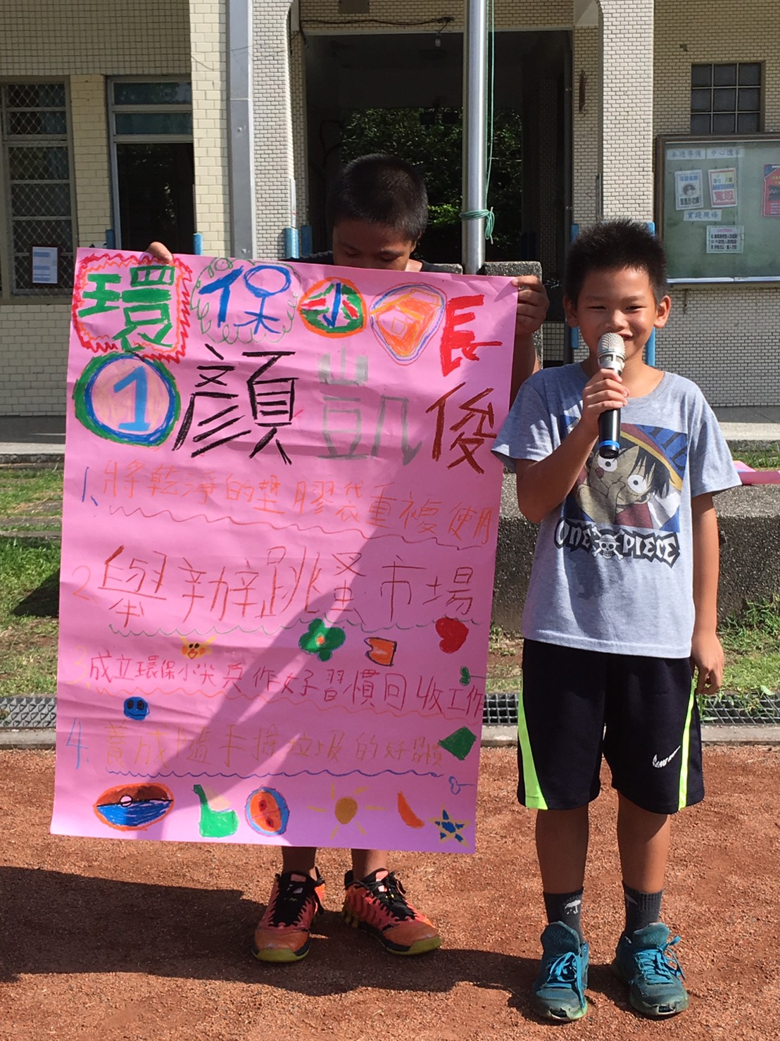 | 成果照片2  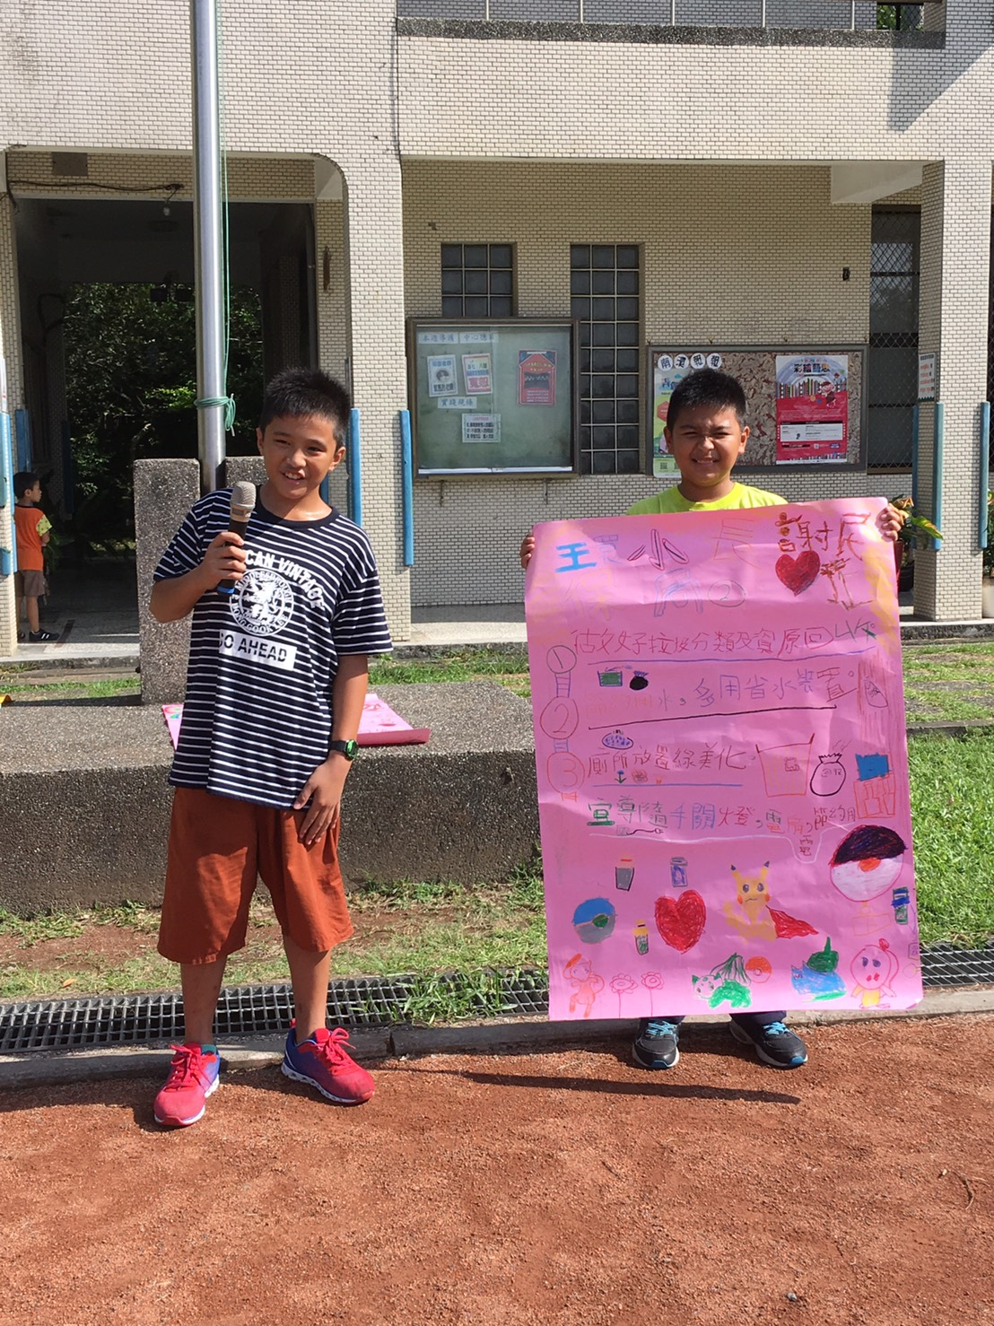
成果照片3  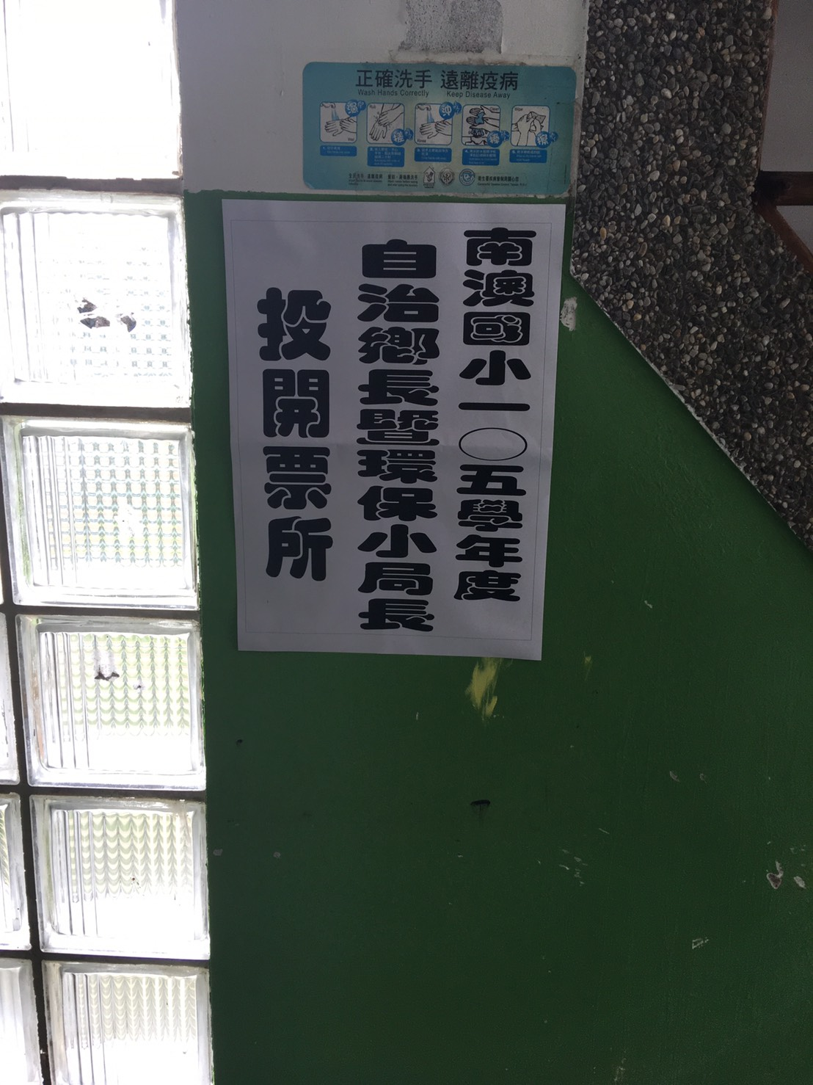 | 成果照片4  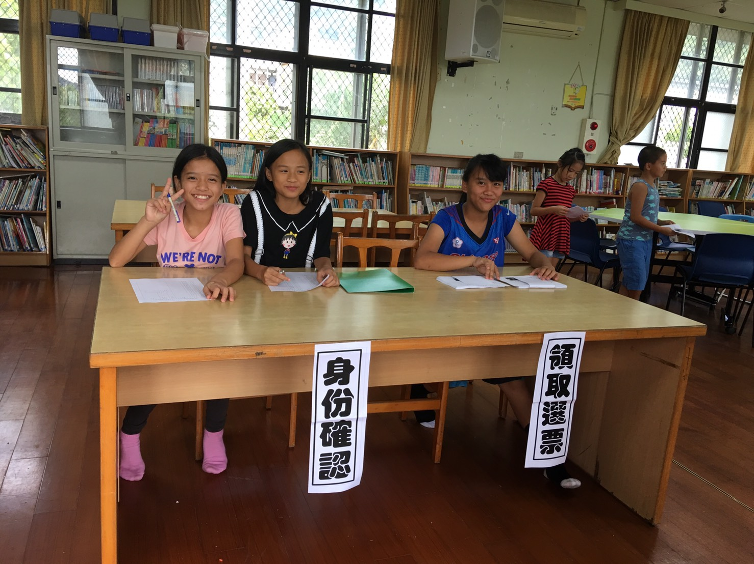

成果照片5  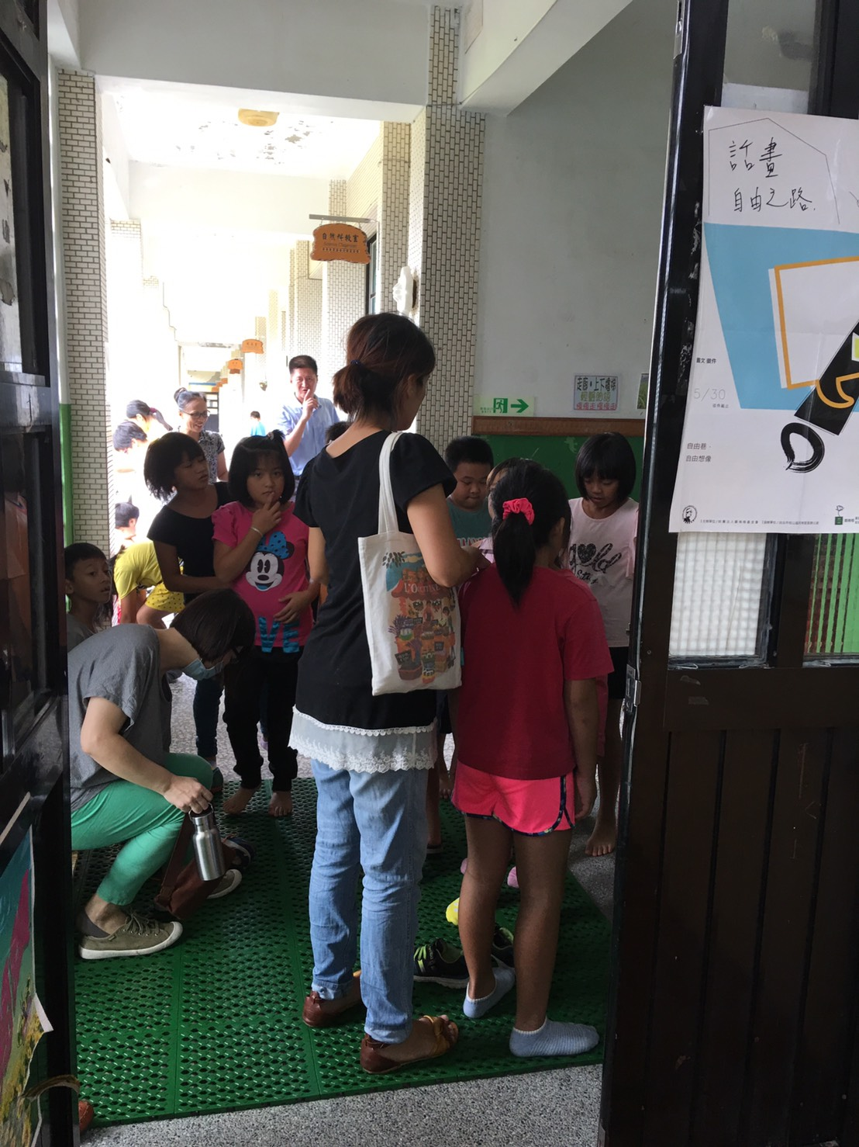 | 成果照片6  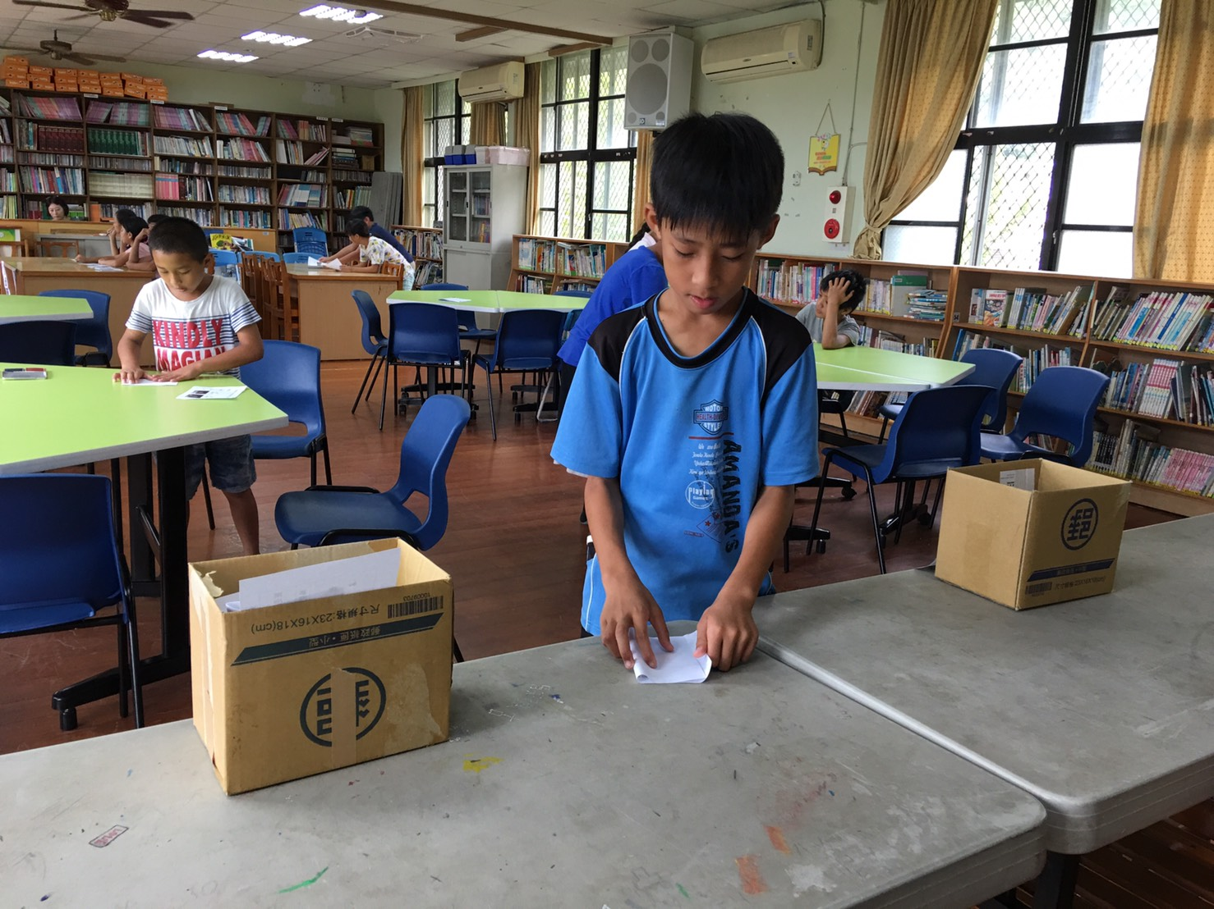
成果照片9  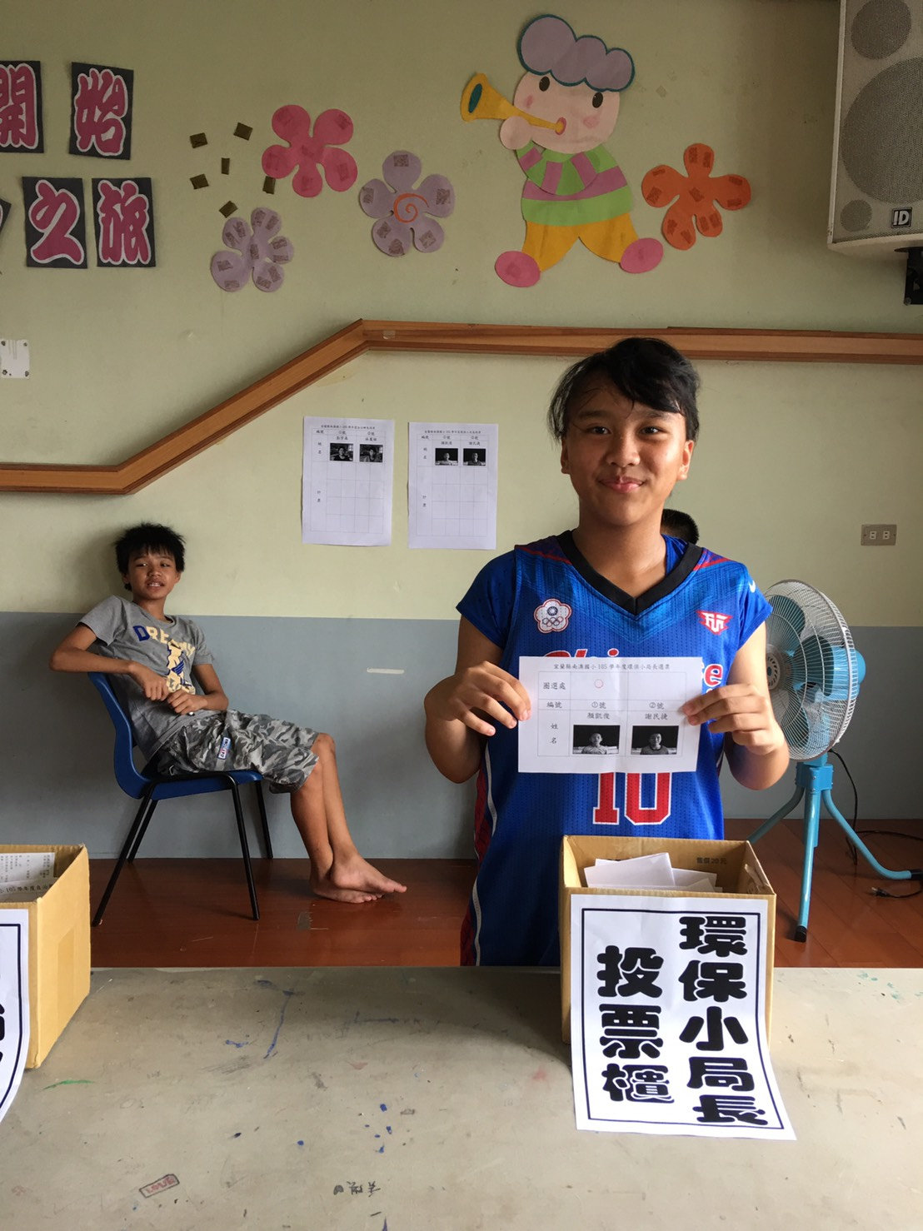 | 成果照片10  